Ary Felipe Farah e Silva Adriano Carlos Souza Vale Filho Ícaro Lima Kuchanovicz Mariana Sprada

Vinícius Dorneles

RELAÇÃO DE ARTEFATOS ESPECIFICAÇÃO DO PROJETO

AutoChoice

Trabalho apresentado como requisito parcial para a disciplina de **Experiência Criativa – Projetando Soluções Computacionais**, do curso de Bacharelado em Engenharia de Software, da PUCPR.

Orientadores:

Profa. Cristina Verçosa P. B. de Souza Prof. Giulio Domenico Bordin

Profa. Rosilene Fernandes

Curitiba 2024

SUMÁRIO

ARTEFATO 1: Quadro “3 Objetivos” 3

ARTEFATO 2: Quadro “é – não é – faz – não faz” 4

ARTEFATO 3: Quadro “Visão de Produto” 5

ARTEFATO 4: Canvas PBB 6

ARTEFATO 5: Relação de User Stories 7

ARTEFATO 6: Modelo Relacional 9

ARTEFATO 7: Diagrama de Classes 10

ARTEFATO 8: Diagrama de Atividades 11

REFERÊNCIA BIBLIOGRÁFICAS 12

ÍNDICE DE ILUSTRAÇÕES

Figura 1 – Quadro “3 Objetivos” 3

Figura 2 – Quadro “é – não é – faz – não faz” 4

Figura 3 – Quadro "Visão de Produto". Fonte: AGUIAR, F. 2018 5

Figura 4 – Canvas PBB: "Product Backlog Building". Fonte: AGUIAR, F. 2018 6

Figura 5 – Exemplo 1: User Stories e Critérios de Aceite. Fonte: AGUIAR, F. 2018 7

Figura 6 – Exemplo 2: User Stories e Critérios de Aceite. Fonte: AGUIAR, F. 2018 8

Figura 7 – Exemplo: Modelo Relacional gerado por engenharia reversa (MySQL Workbench). 9

Figura 8 – Exemplo: Diagrama de Classes. 10

Figura 9 – Exemplo: Diagrama de Atividades. 11

# ARTEFATO 1: Quadro “3 Objetivos”

|  |  |
| --- | --- |
| **ARTEFATO 1**: Quadro “3 Objetivos” | |
| **NOME DO PRODUTO**: AutoChoice | |
| **OBJETIVOS** | **DESCRIÇÃO** |
| 1 | Comparação entre diferentes modelos de carros |
| 2 | Auxílio na escolha de um modelo de carro para diferentes tipos de propostas e necessidades. |
| 3 | Informar a ficha técnica dos carros |

**Figura 1 – Quadro “3 Objetivos”.**

# ARTEFATO 2: Quadro “é – não é – faz – não faz”

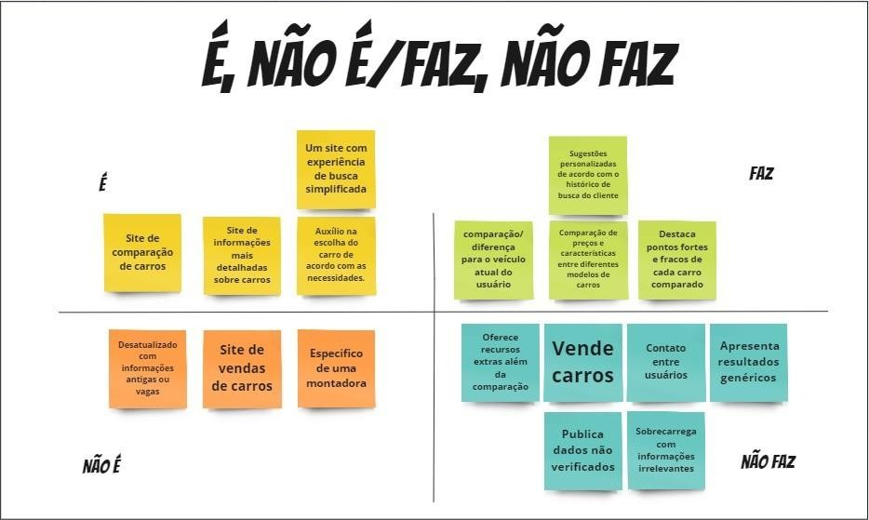

**Figura 2 – Quadro “é – não é – faz – não faz”.**

# ARTEFATO 3: Quadro “Visão de Produto”.

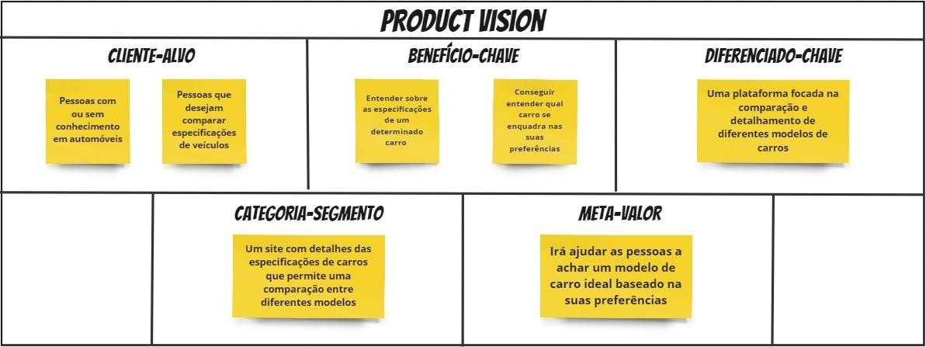

**Figura 3 – Quadro "Visão de Produto". Fonte: AGUIAR, F. 2018.**

# ARTEFATO 4: Canvas PBB

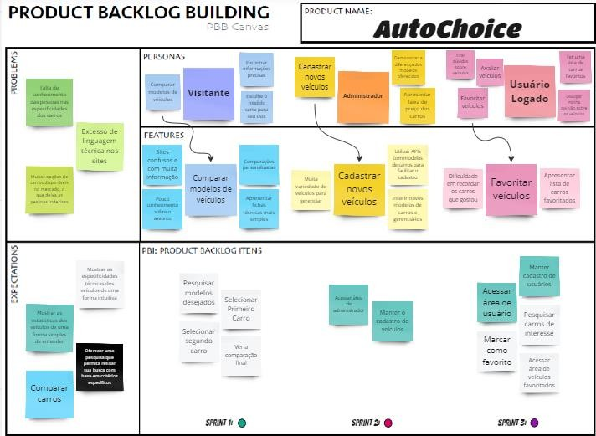

**Figura 4 – Canvas PBB: "Product Backlog Building". Fonte: AGUIAR, F. 2018.**

# ARTEFATO 5: Relação de User Stories

|  |  |
| --- | --- |
| **HISTÓRIA DO USUÁRIO 1 - PBI**: Acessar a área de Administrador | |
| **COMO**: Administrador  **POSSO**: Acessar a área de Administrador  **PARA**: Realizar manutenção do site | |
| **Critério de Aceite 1** | **DADO QUE**: O administrador deseja acessar a área de administrador  **QUANDO**: Ele fornece seu Nome de usuário e Senha correspondentes aos seus dados cadastrais no sistema  **ENTÃO**: Ele tem permissão para inserir novos modelos de carros e gerenciá-los |
| **Critério de Aceite 2** | **DADO QUE**: O administrador deseja acessar a área de administrador  **QUANDO**: Ele preenche sua senha de forma não correspondente com os seus dados cadastrais no sistema  **ENTÃO**: Aparece uma mensagem de erro “Senha incorreta!” |
| **Critério de Aceite 3** | **DADO QUE**: O administrador deseja acessar a área de administrador  **QUANDO**: Ele preenche seu nome de usuário de forma não correspondente com os seus dados cadastrais no sistema  **ENTÃO**: Aparece uma mensagem de erro “Usuário não encontrado!” |

**Figura 5 – Exemplo 1: User Stories e Critérios de Aceite. Fonte: AGUIAR, F. 2018.**

|  |  |
| --- | --- |
| **HISTÓRIA DO USUÁRIO 2 - PBI**: Manter o cadastro de veículos | |
| **COMO**: Administrador  **POSSO**: Manter o cadastro de veículos  **PARA**: Inserir novos modelos de carros e gerenciá-los | |
| **Critério de Aceite 1** | **DADO QUE**: O administrador deseja cadastrar um novo veículo  **QUANDO**: O administrador seleciona um botão de “Adicionar” para adicionar os modelos de carros e preenche o formulário com os dados necessários.  **ENTÃO**: Um novo veículo é cadastrado no site com sucesso |
| **Critério de Aceite 2** | **DADO QUE**: O administrador deseja cadastrar um novo veículo **QUANDO**: O administrador seleciona um botão de “Adicionar” para adicionar os modelos de carros e preenche o formulário com os dados de um veículo já existente no site.  **ENTÃO**: Aparece uma mensagem de erro: “O veículo já existe em nosso site!” |
| **Critério de Aceite 3** | **DADO QUE**: O administrador deseja cadastrar um novo veículo  **QUANDO**: O administrador seleciona um botão de “Adicionar” para adicionar os modelos de carros e preenche o formulário de forma incompleta.  **ENTÃO**: Aparece uma mensagem de erro: (Mensagem automática do forms html) |

**Figura 6 – Exemplo 2: User Stories e Critérios de Aceite. Fonte: AGUIAR, F. 2018.**

|  |  |
| --- | --- |
| **HISTÓRIA DO USUÁRIO 3 - PBI**: Acessar área do usuário | |
| **COMO**: Usuário logado  **POSSO**: Acessar área de usuário  **PARA**: Ver a lista de carros favoritados | |
| **Critério de Aceite 1** | **DADO QUE**: O usuário cadastrado deseja acessar a área de usuário  **QUANDO**: Ele fornece seu Nome de usuário e Senha correspondentes aos seus dados cadastrais no sistema  **ENTÃO**: Ele tem permissão para acessar sua página de perfil e ver lista de carros favoritados |
| **Critério de Aceite 2** | **DADO QUE**: O usuário cadastrado deseja acessar a área de usuário  **QUANDO**: Ele preenche sua senha de forma não correspondente com os seus dados cadastrais no sistema  **ENTÃO**: Aparece uma mensagem de erro “Senha incorreta!” |
| **Critério de Aceite 3** | **DADO QUE**: O usuário cadastrado deseja acessar a área de usuário  **QUANDO**: Ele preenche seu nome de usuário de forma não correspondente com os seus dados cadastrais no sistema  **ENTÃO**: Aparece uma mensagem de erro “Usuário não encontrado!” |

|  |  |
| --- | --- |
| **HISTÓRIA DO USUÁRIO 4 - PBI**: Manter cadastro de usuários | |
| **COMO**: Usuário logado  **POSSO**: Manter cadastro de usuários  **PARA**: Acessar funções não disponíveis a visitantes | |
| **Critério de Aceite 1** | **DADO QUE**: Usuário cadastrado deseja atualizar seu cadastro  **QUANDO**: Ele entrar na página de login, preenche o formulário com os dados necessários.  **ENTÃO**: Os dados cadastrais do usuário são atualizados com sucesso |
| **Critério de Aceite 2** | **DADO QUE**: Usuário cadastrado deseja atualizar seu cadastro  **QUANDO**: Preenche o formulário com os dados cadastrais iguais aos antigos.  **ENTÃO**: Aparece uma mensagem de erro: “Os dados atuais não podem ser iguais aos anteriores!” |
| **Critério de Aceite 3** | **DADO QUE**: Usuário cadastrado deseja atualizar seu cadastro  **QUANDO**: Preenche o formulário de forma incompleta, deixando dados obrigatórios em branco.  **ENTÃO**: Aparece uma mensagem de erro: (Mensagem automática do forms html) |

# ARTEFATO 6: Modelo Relacional

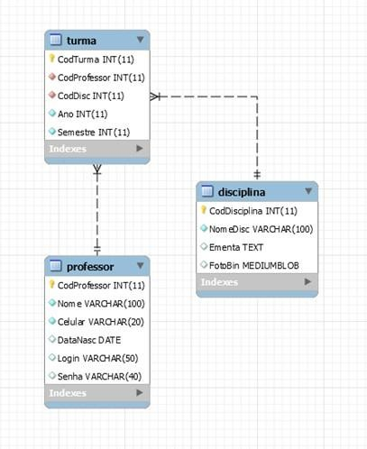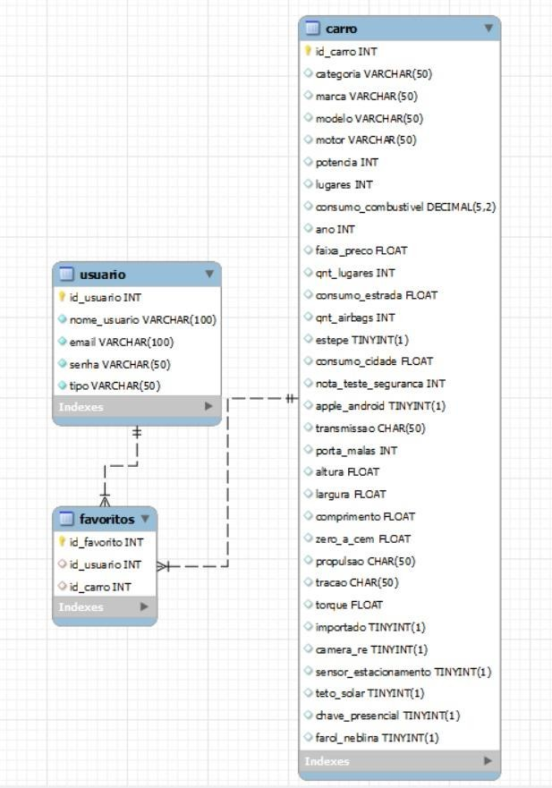

**ARTEFATO 6:** Modelo Relacional

**Figura 7 – Exemplo: Modelo Relacional gerado por engenharia reversa (MySQL Workbench).**

# ARTEFATO 7: Diagrama de Classes

## *NÃO UTILIZAMOS ORIENTAÇÃO A OBJETOS NA PROGRAMAÇÃO*

O Diagrama de Classes da UML representa a estrutura e relações entre as classes de um produto de software orientado a objetos.

### Importante:

* Esta seção é opcional apenas se o produto de software for orientado a objetos.
* A equipe deve combinar com a banca de professores todos os artefatos de especificação.

A figura a seguir apresenta uma instância exemplo, como padrão para entrega.

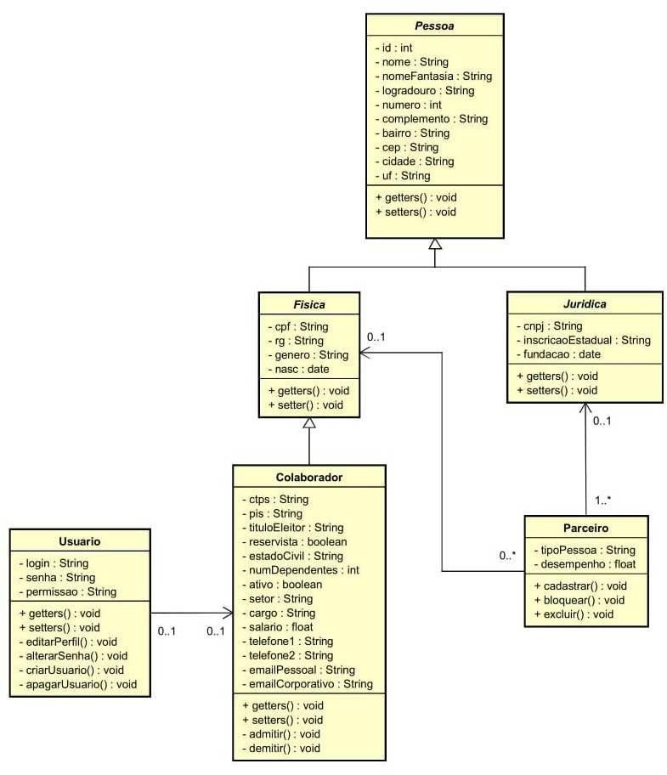

**ARTEFATO 7:** Diagrama de Classes

**Figura 8 – Exemplo: Diagrama de Classes.**

# ARTEFATO 8: Diagrama de Atividades

Incluir Diagrama de Atividades (da disciplina de Criação de Modelos Computacionais)

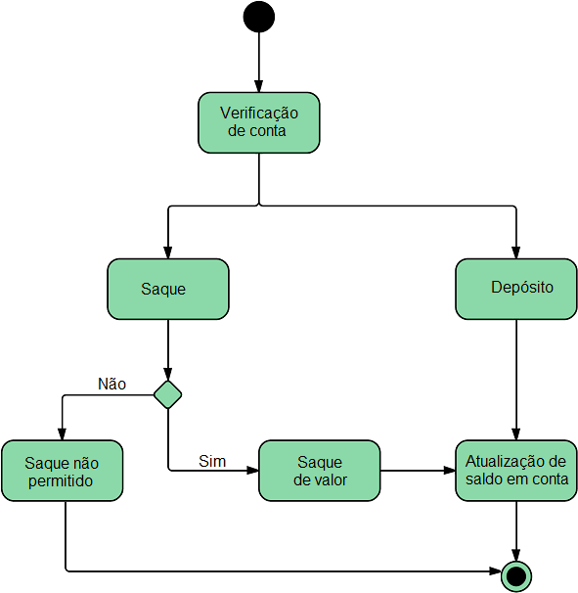

**ARTEFATO 8.1:** Diagrama de Atividades

**Figura 9 – Exemplo: Diagrama de Atividades.**

# REFERÊNCIA BIBLIOGRÁFICAS

AGUIAR, F. **Product backlog building: concepção de um product backlog efetivo**. 2018. Disponível em: [https://speakerdeck.com/fabiogr/product-backlog-building.](https://speakerdeck.com/fabiogr/product-backlog-building) Acesso em: 10 fevereiro 2022.

AGUIAR, F. **PBB_Canvas Template**. 2018. Disponível em: <http://www.productbacklogbuilding.com/canvas/PBB_Canvas.pdf>. Acesso em 10 de fevereiro de 2022.

SCHWABER, K.; SUTHERLAND, J. **Guia do SCRUM - o guia definitivo para o Scrum: as regras do jogo**. 2020. Disponível em: [https://scrumguides.org/docs/scrumguide/v2020/2020-Scrum-](https://scrumguides.org/docs/scrumguide/v2020/2020-Scrum-Guide-Portuguese-European.pdf) [Guide-Portuguese-European.pdf.](https://scrumguides.org/docs/scrumguide/v2020/2020-Scrum-Guide-Portuguese-European.pdf) Acesso em: 10 fevereiro 2022.